B11 徐文娟 名教师成长营课题情况一览表
表1 省级及以上课题汇总表
序号 | 主持人1 | 主持人2 | 主持课题名称 | 级别 | 立项时间 | 立项单位 | 中期评估时间 | 结题时间
例 | 须为主持，参与不算 | 无则空着 |  | 部级/省级 | 202007 | 如：江苏省教育科学规划领导小组办公室 | 未进行则空着 | 未结题则是空着
1 | 徐文娟 | 张妍 | 《单元整体背景视域下小学英语“目标-教学-评价”一致性的研究 | 省级 | 2022.03 | 江苏省教育科学规划领导小组办公室
2
表2 市区级课题汇总表
序号 | 主持人1 | 主持人2 | 主持课题名称 | 级别 | 中期评估/立项时间 | 立项单位 | 结题时间
例 | 须为主持，参与不算 | 无则空着 |  | 市级/区级 | 202007 | 如：常州市教育科学规划领导小组办公室 | 未结题则是空着
1 | 陈星焱 | 束燕娇 | 《主题意义引领下的小学高年级  英语拓展阅读教学研究 》 | 市级 | 202210 | 常州市教育科学规划领导小组办公室
2 | 苏春花 | 吴悦 | 《学科育人视角下小学英语绘本与教材融合的实践研究》 | 市级 | 202210 | 常州市教育科学规划领导小组办公室
3 | 张妍 | 戴潇潇 | 《主题意义视角下小学英语阅读教学研究》 | 区级 | 202201 | 新北区教师发展中心
4 | 肖洁 | 王晴晴 | 《单元整体教学理念下的小学英语活动设计与实施研究》 | 区级 | 202201 | 新北区教师发展中心
5 | 徐文娟 | 管静亚 | 《小学英语校本课程化实施的策略研究 》 | 区级 | 202201 | 新北区教师发展中心

表3 区微型课题汇总表
序号 | 主持人1 | 主持人2 | 主持课题名称 | 获奖级别 | 获奖时间
例 | 须为主持，参与不算 | 无则空着 |  | 一/二/三 | 202007
1
2
 |  |  | 以上表格行数不够自行添加

B11 佐证材料
材料1 省级及以上课题佐证材料
序号 | 立项证书 | 中期评估证明 | 结题证书（证明）
请与表1序号一致 |  | 仅需提供审核盖章页，未进行则空着 | 仅需提供结题证书，未结题则是空着
1 | 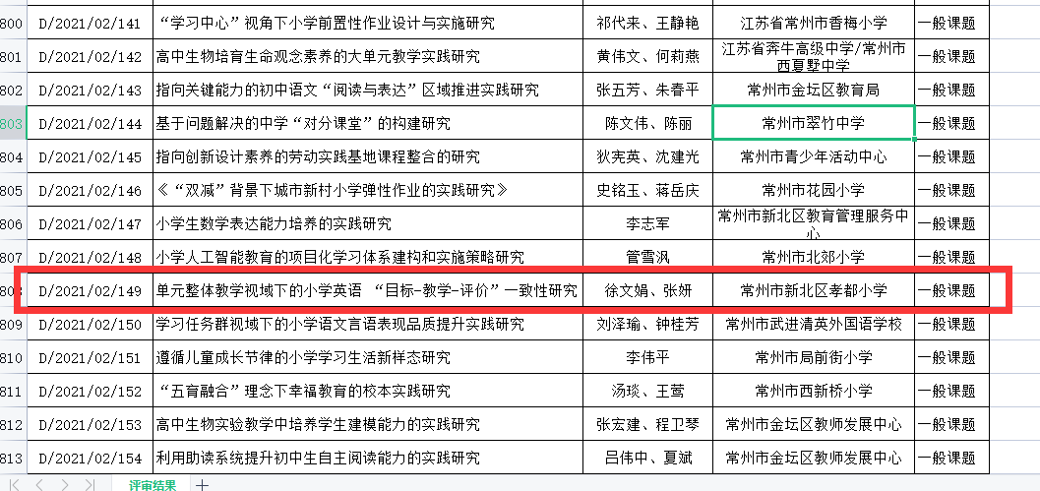 | 

材料2 市区级课题佐证材料
序号 | 中期评估表封面 | 中期评估/立项证明 | 结题证书（证明）
请与表2序号一致 | 市区备案课题应先通过中期评估，请勿提交评审书封面 | 仅需提供审核盖章页 | 仅需提供结题证书或结题认定页，未结题则是空着
1 | 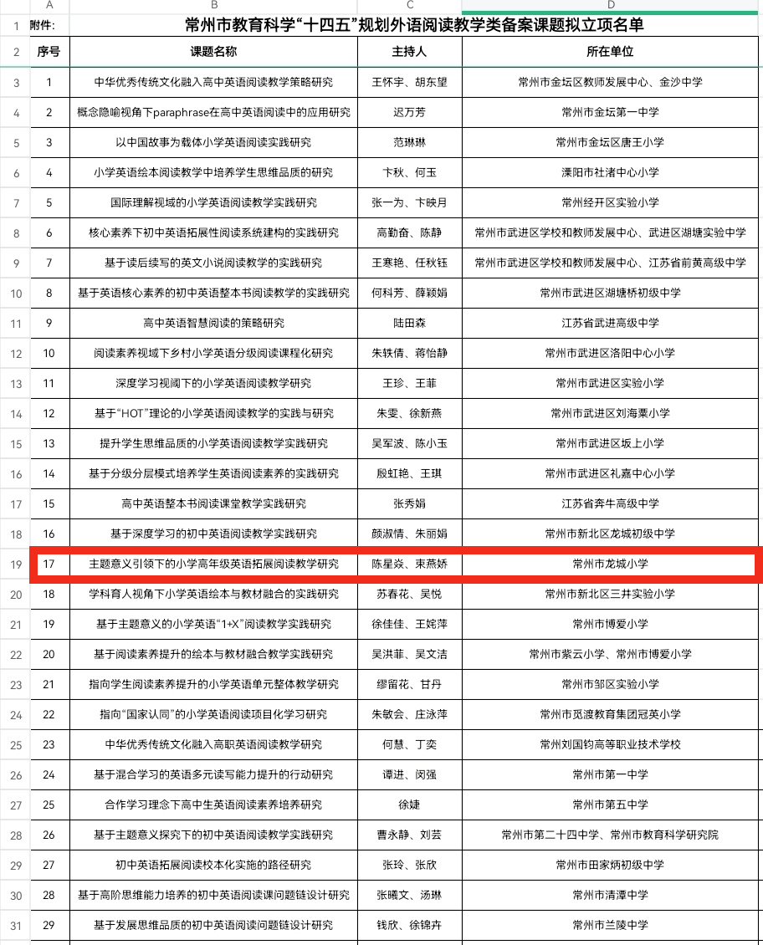 | 
2 | 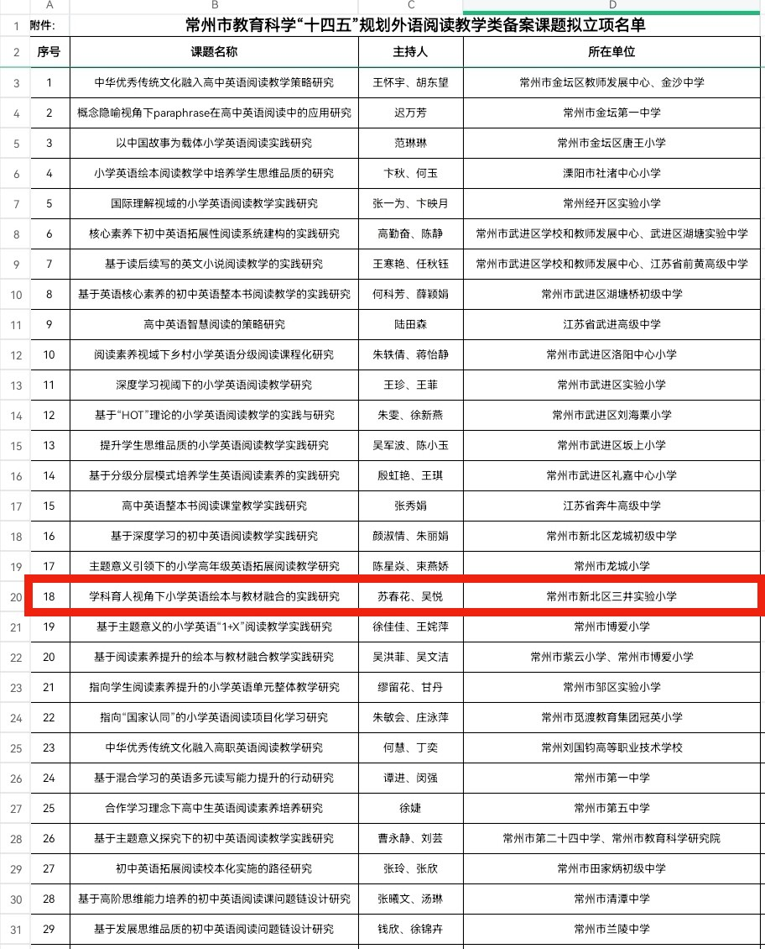
3 | 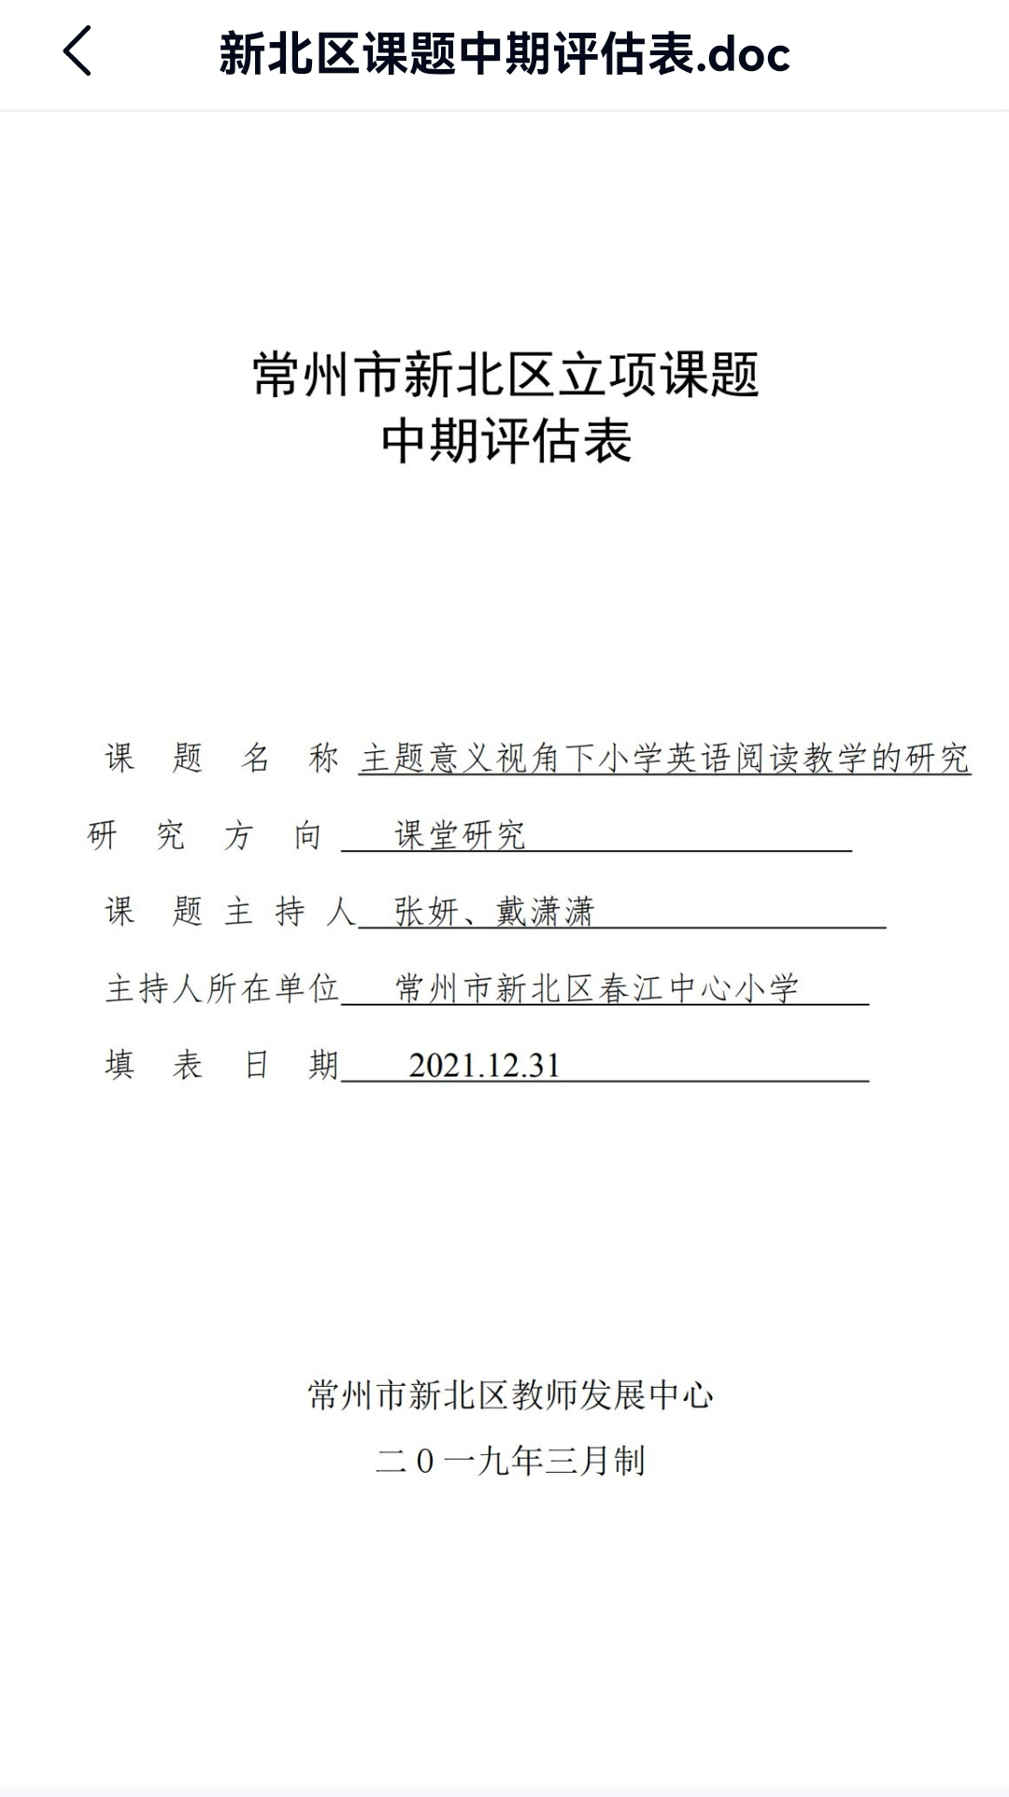 | 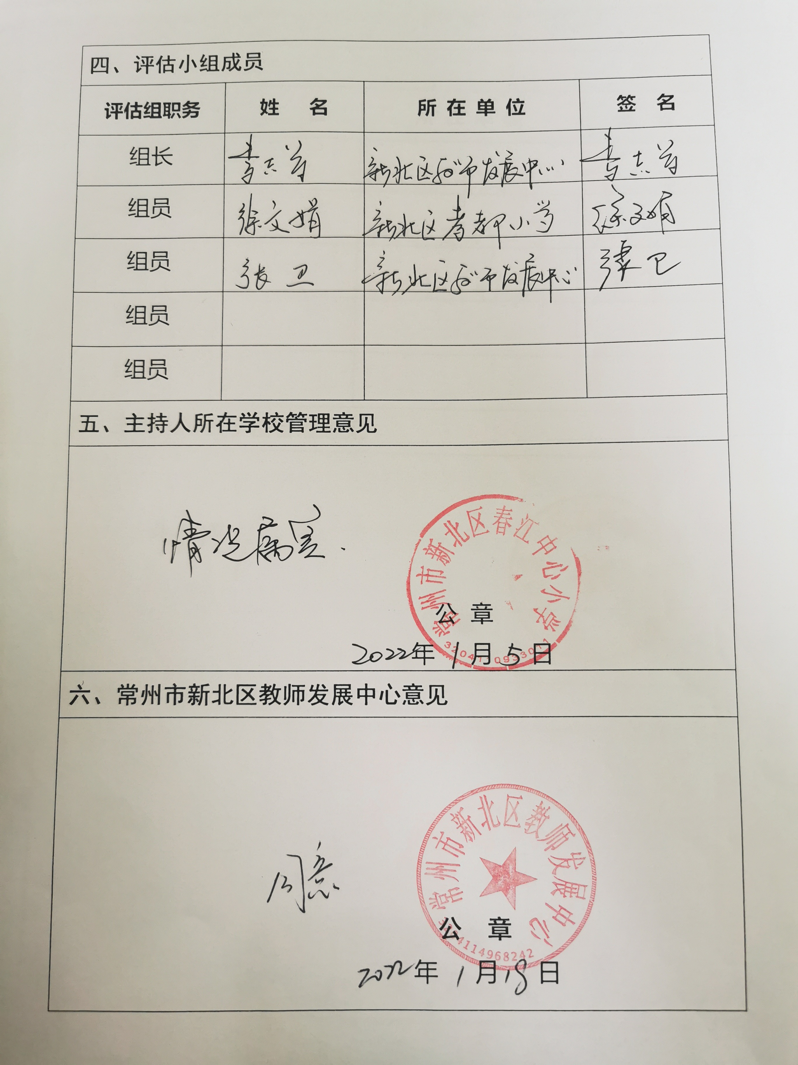
4 | 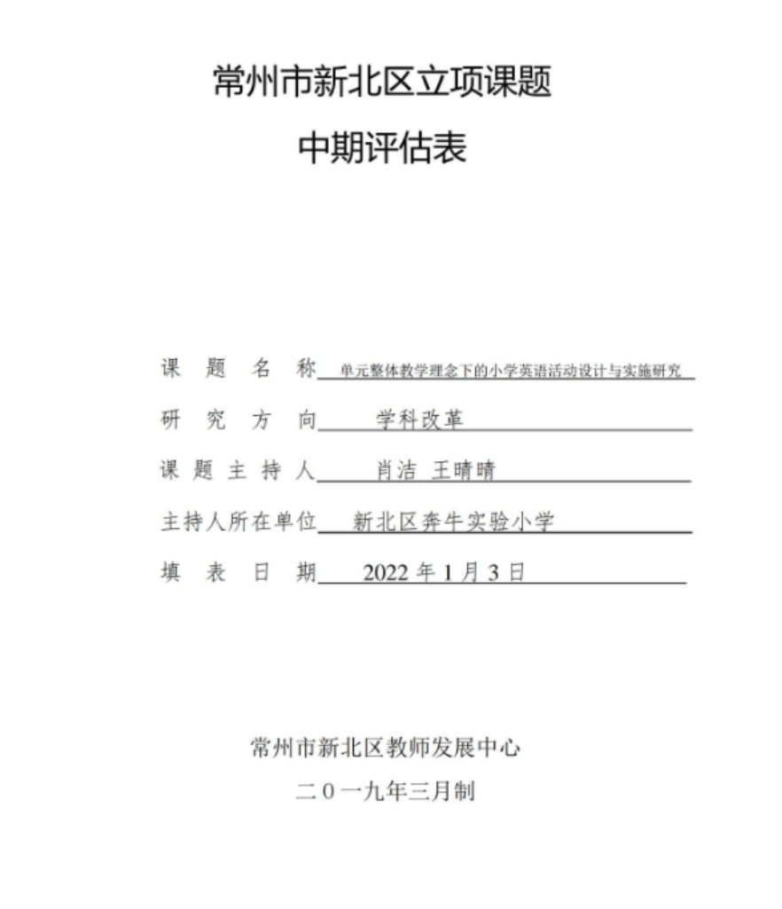 | 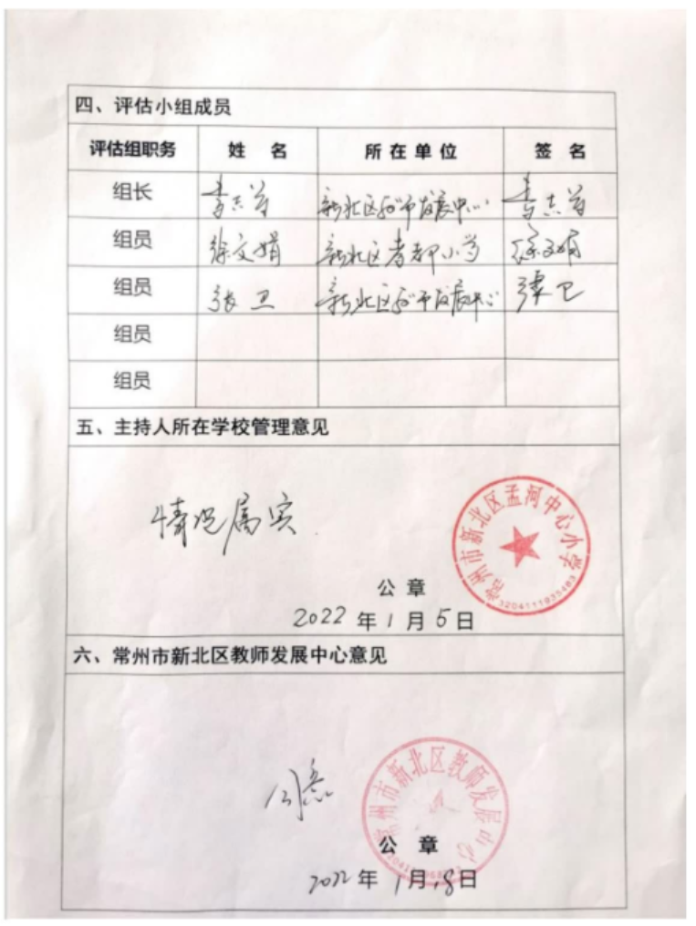

5 | 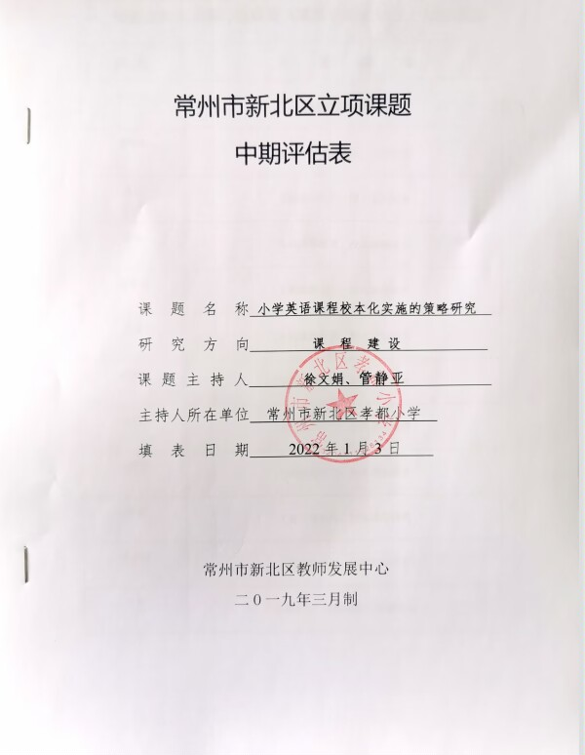 | 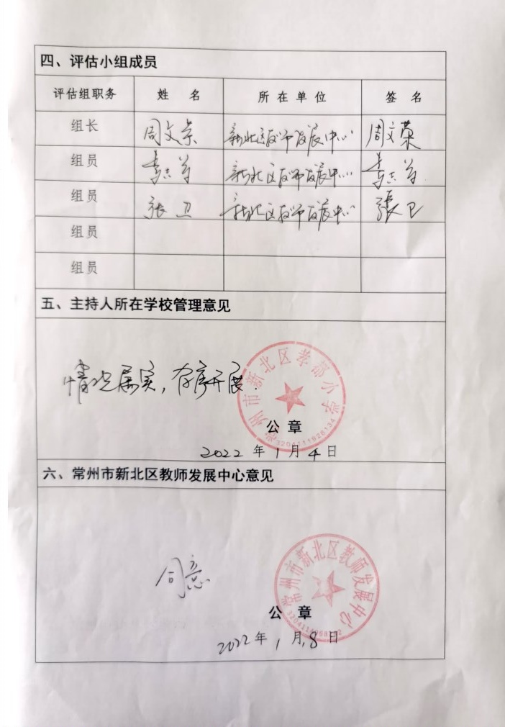

材料3 市区级课题佐证材料
序号 | 获奖证书
请与表3序号一致 | 仅需提供获奖证书
1
2

